REPORT

**DB구축운영**

**제목 : 14주차 과제**

**학과 : 컴퓨터소프트웨어과**

**학번 : 2017100301**

**이름 : 이상남**

**담당교수 : 김명숙 교수님**

**제출일 : 2020.12.05**

**1. 프로젝트 목표**

**전국에 정말 많은 맛집이 있고, 랭킹 같이 한번에 순위별로 볼 수 있으면 좋겠다 싶어서 제작을 하게 되었습니다.  
이번 프로젝트를 통해 api쓰는 법과 DB연동 하는 법을 익숙하게 해지는 것과 기능을 완성하는게 제일 큰 목표로 잡았고, 학기가 끝난 후 ios 앱으로 코드를 변경하여 개발을 진행하는게 목표입니다.**

**2. 화면 설계**

**1) 메인화면 비로그인과 로그인상태입니다. 위치를 눌러서 검색을 하게되면 데이터베이스로 데이터가 넘어가게 됩니다.**

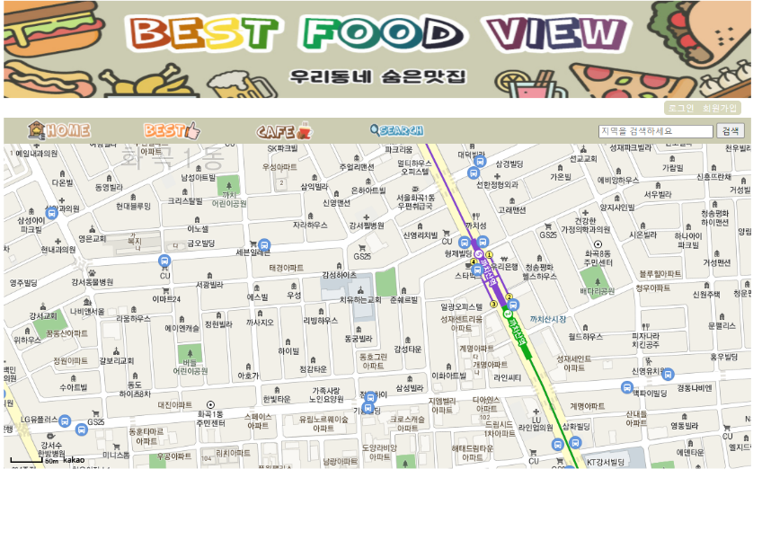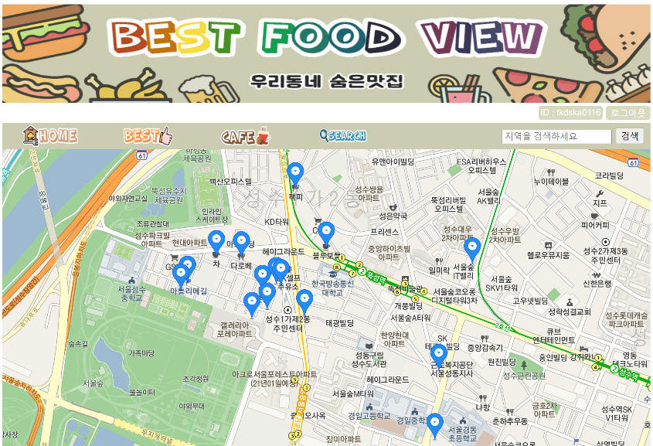

**2) 로그인과 회원가입 화면입니다.   
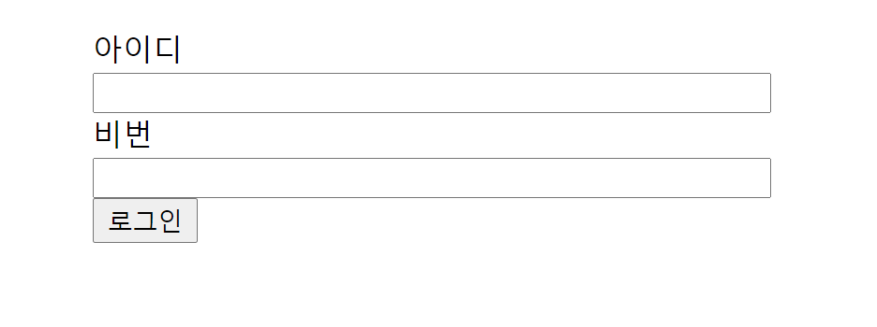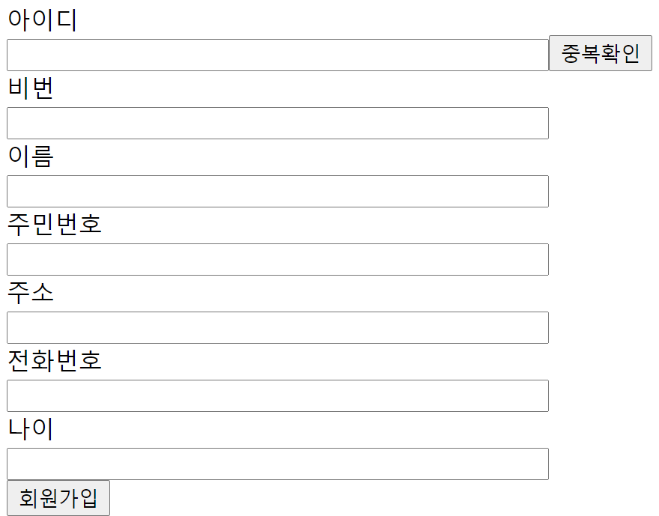**

**3) 회원의 최근검색 내역 페이지입니다.   
최근10개 검색내역을 보여주고 회원이아닐경우 경고메시지를 띄우고 뒤로돌아갑니다.  
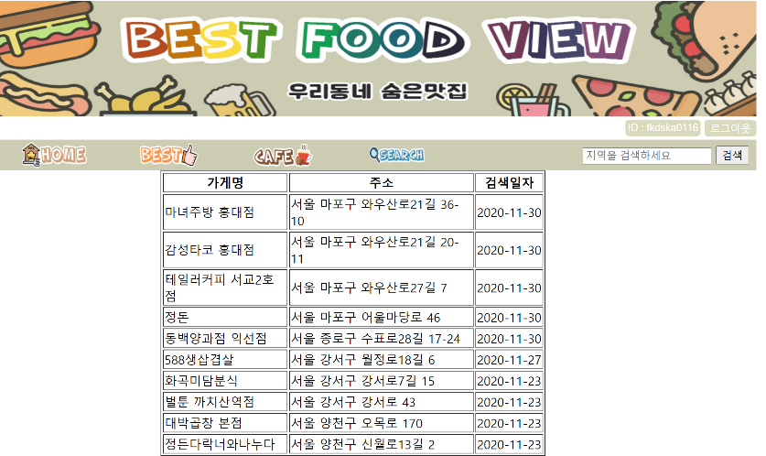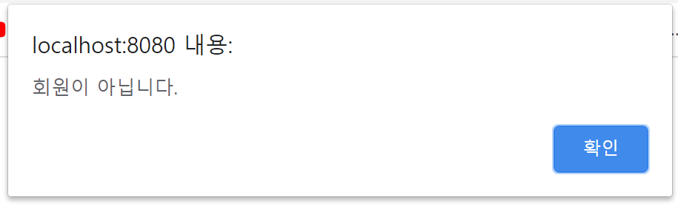  
  
4) 랭크 페이지 입니다. 여러 회원들이 검색한 맛집들을 카운트하여 높은순서대로 100위까지 보여줍니다.  
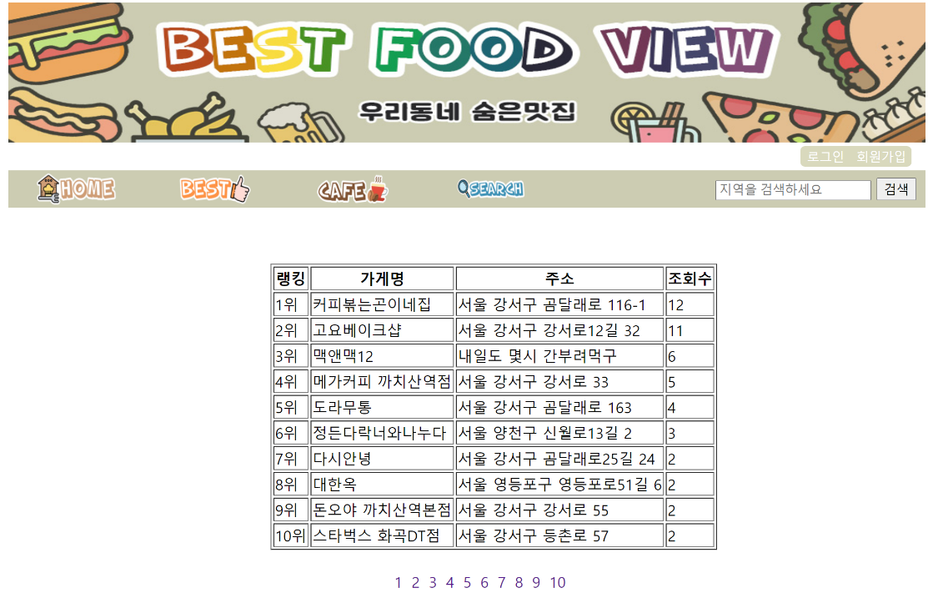  
5) 화면 이동을 표현해보았습니다.   
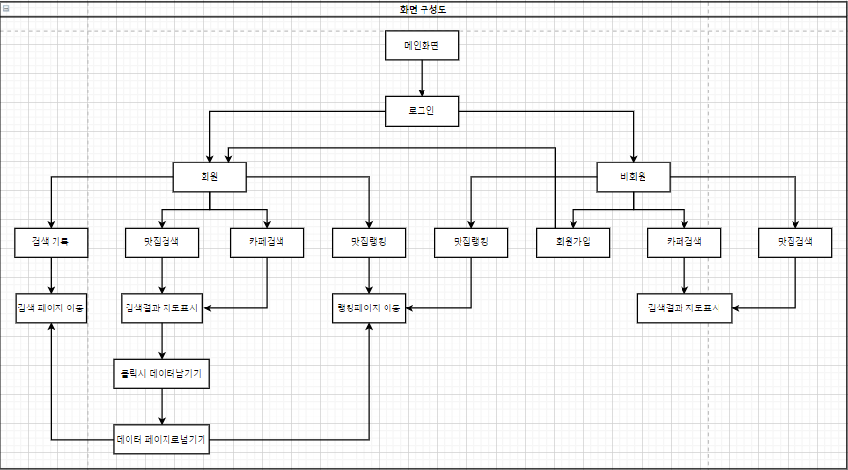**

**3. Database 설계 (ERD)**

**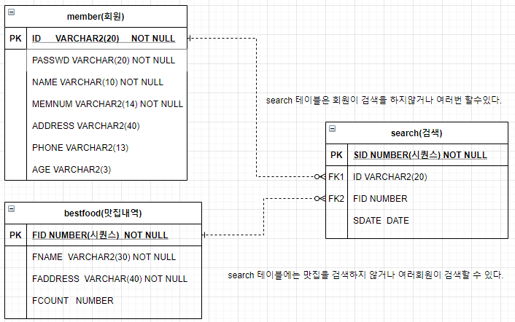  
ERD를 최대한 검색해봐서 작성해보았는데 틀린 부분도 있을 것 같습니다.**

**4. 입출력 설계 (실제 데이터로 설명)  
1) 회원테이블 : 회원 아이디를 기본키로, 회원가입 페이지에서 중복체크를 한 후 중복이 아니면 페이지의 내용들을 member테이블로 INSERT 합니다.**

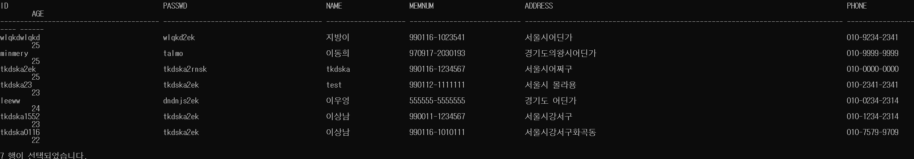 **2) 1. 맛집테이블 : FID에는 시퀀스를 생성해 자동증가 합니다.   
 2. 검색한 유저의 로그인 여부를 체크하여 회원일 경우를 체크합니다. 회원일 경우에  
 3. bestfood의 name을 먼저 가져와서 회원이 검색한 맛집의 이름과 비교를 하고,   
 4. 테이블에 이미 가게명이 있을 경우, FCOUNT값을 1씩증가하게 하여 검색한 횟수를 체크합니다.,  
 5. 테이블에 가게명이 없을 경우 FID에 시퀀스를이용하고 FCOUNT를 1로 INSERT 합니다.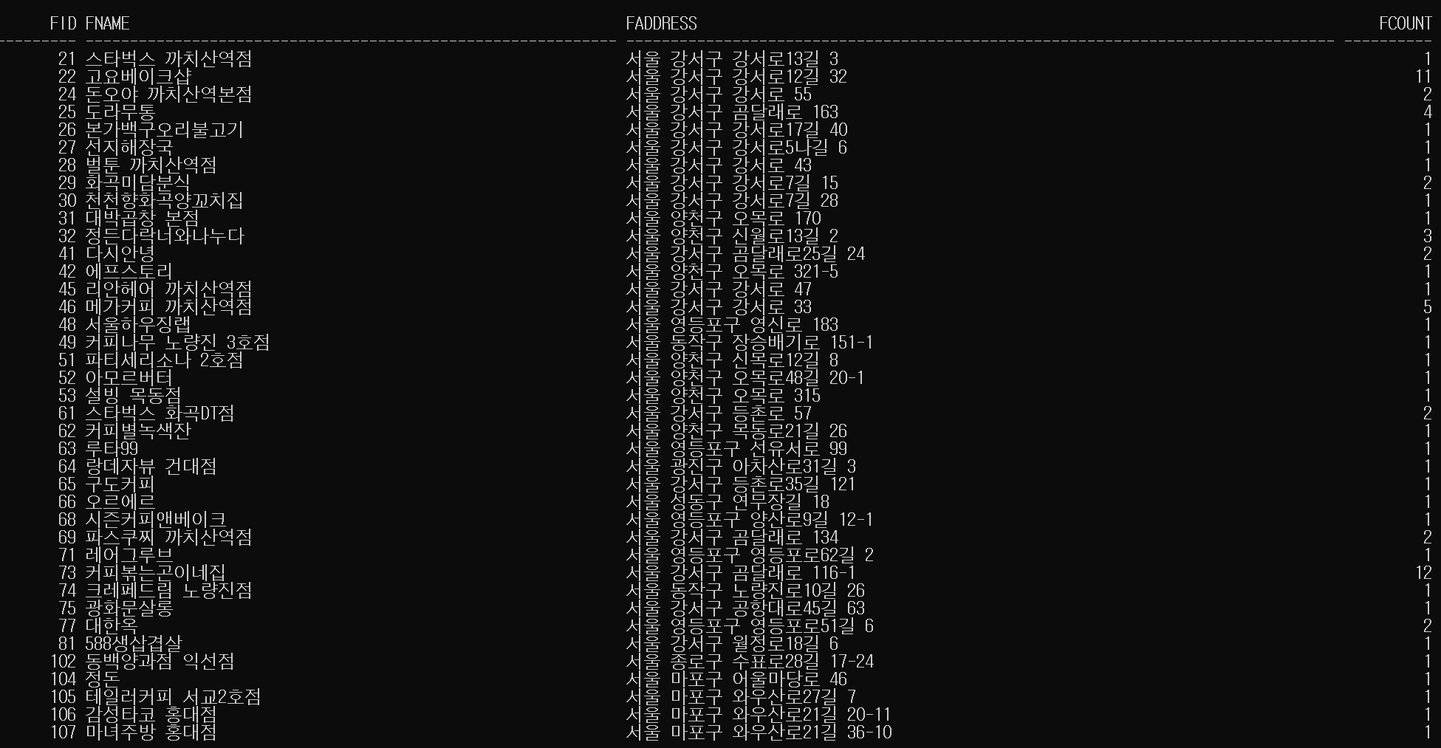 3) 1. 검색테이블 : SID도 시퀀스를 이용합니다.  
2. 검색한 유저의 로그인 여부를 체크하여 회원일 경우를 체크합니다. * 비회원일경우 데이터베이스연동 x  
3. 회원이 검색한 가게명을 bestfood 테이블에서 검색하여 bestfood의 FID 값을 가져옵니다.  
4. 회원의 ID와 FID를 테이블의 값과 비교하여 동일한 검색내역을 찾습니다.  
5. 동일한 내역이 있을 경우 SDATE를 sysdate(검색당일날짜) 로 UPDATE 합니다.  
6. 동일한 내역이 없을 경우 시퀀스로 증가시킨 SID와 검색한 회원의 ID와 가게의 FID sysdete를 INSERT합니다.**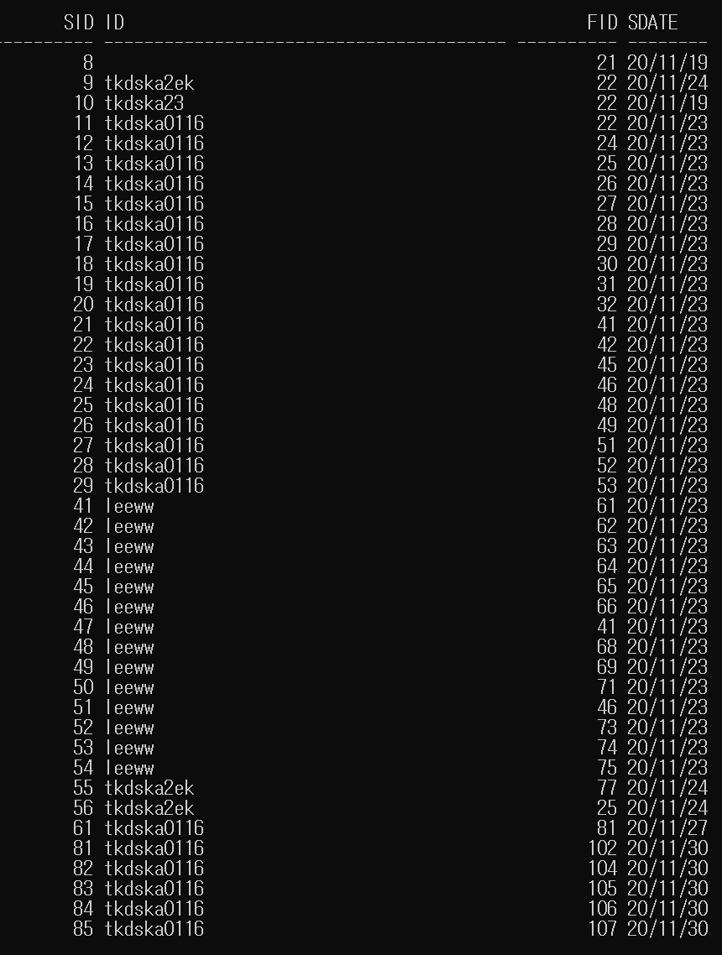

**5. 문제점 해결 방법**

**문제점이 있을 경우 검색을 이용해 동일한 문제점이 있는 경우를 검색하거나 다른 방법으로 찾아서 시도해본 경우가 많았습니다.   
그러다 보니 제가 생각한 순서대로 프로그램이 돌아가지 않는다는 것도 알게 되었고, 웹 페이지의 데이터가 이동할 수 있는 범위? 와 데이터를 가져오는 법 등 여러가지를 배울 수 있었습니다.  
1) location.href = url +”&id=”+id; 등 url속의 파라미터로 값을 넘기는법  
2) console.log(test); 콘솔에 값이 들어오는지 확인하는법  
3) alter(test); 경고창으로 값이 넘어오는지 확인하는법 등을 알수있었습니다.**

**6. 사용된 언어**

**javascript(kakao API, bootstrap) , css(bootstrap),html,jsp**

**7. 기타**